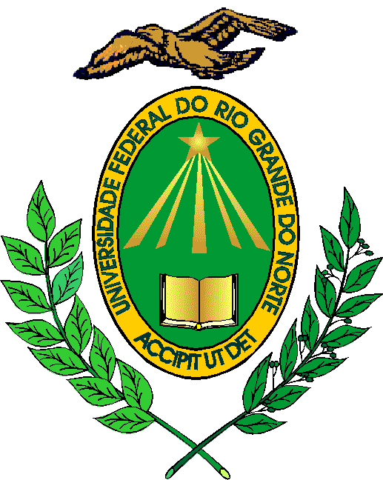
MINISTÉRIO DA EDUCAÇÃO
UNIVERSIDADE FEDERAL DO RIO GRANDE DO NORTE

RESOLUÇÃO Nº 157/2013-CONSEPE, de 01 de outubro de 2013.

Regulamenta a proteção aos Direitos Autorais no âmbito da Universidade Federal do Rio Grande do Norte.

A REITORA EM EXERCÍCIO DA UNIVERSIDADE FEDERAL DO RIO GRANDE DO NORTE faz saber que o Conselho de Ensino, Pesquisa e Extensão – CONSEPE, usando das atribuições que lhe confere o Artigo 17, Incisos IV e V do Estatuto da UFRN,
CONSIDERANDO o que dispõe a Lei nº 9.610, de 19 de fevereiro de 1998;
CONSIDERANDO a necessidade de regulamentar, em âmbito acadêmico, as políticas e práticas da Universidade Federal do Rio Grande do Norte frente à “cultura do plágio”, designando as medidas de conscientização dos servidores (docentes e técnico-administrativos) e alunos, formas de identificação e medidas administrativas cabíveis;
CONSIDERANDO que os Direitos Autorais não patrimoniais são direitos personalíssimos, extensão e expressão da personalidade do autor em sua obra, não havendo possibilidade de transferência de tais direitos;
CONSIDERANDO o que consta no processo nº 23077.020103/2013-21,

Título I

Capítulo I

Disposições Preliminares

Art. 1º A presente Resolução normatiza as políticas de conscientização, formas de identificação e medidas administrativas para o enfrentamento do plágio no âmbito da Universidade Federal do Rio Grande do Norte – UFRN.

Art. 2º Aplica-se o disposto na presente Resolução aos discentes, docentes e técnico-administrativos, que possuam quaisquer tipo de vínculo com a Universidade Federal do Rio Grande do Norte – UFRN.

Art. 3º Considera-se direitos autorais não patrimoniais os direitos personalíssimos decorrentes da criação de obra, seja científica, artística ou literária.
§1º A proteção aos direitos autorais não necessita de registo.
§2º Os direitos autorais não patrimoniais são oponíveis erga omnes.
§3º A garantia aos direitos de autor deve estar de acordo com a promoção do conhecimento científico, da liberdade de informação, da expressão e da criação.

Art. 4º Considera-se autor pessoa física que cria a obra, exprimindo nela traços personalíssimos de caráter científico, artístico ou literário.

Parágrafo único. Co-autor é a pessoa física que contribuiu de forma substancial com a realização do trabalho, seja sugerindo uma hipótese, resolvendo um problema conceitual grave, fazendo uma análise fundamental, redigindo parte do texto, ou fazendo mais de uma dessas atividades.

Art. 5º Considera-se em domínio público toda criação não protegida por direitos autorais patrimoniais, na forma da legislação aplicável.

Art. 6º Considera-se a citação da fonte ato pelo qual garante-se os direitos autorais não patrimoniais no âmbito acadêmico.
§1º A citação da fonte se concretiza pelo ato da referência à autoria de parte de criação alheia.
§2º O ato da referência deverá seguir as normas aplicáveis ao caso concreto.

Art. 7º Considera-se citação da fonte o ato da referência à autoria de criação alheia no processo de conhecimento ou de elaboração de obra científica, artística ou literária.
§1º A citação configurar-se-á como uso razoável de obras alheias no processo de criação de obras, mediante a reprodução de pequenos trechos de obras alheias preexistentes, de qualquer natureza, ou de obra integral quando de natureza artística, desde que tal reprodução não resulte em prejuízos a exploração normal da obra reproduzida nem cause dano injustificado aos legítimos interesses dos autores.
§2º Não é permitido o abuso de citações ao ponto de copiar toda, ou a maior parte, da obra original.
§3º O fato de uma obra encontrar-se em domínio público não extingue a responsabilidade quanto à citação do autor.

Art. 8º Considera-se contrafração o ato de apresentar como própria a autoria de produção alheia.
Parágrafo único. Também considera-se contrafração, não excluindo-se o crime de falsidade ideológica, a apresentação integral de trabalho acadêmico de autoria de outrem obtido por meio de compra ou doação.

Art. 9º Considera-se plágio, para efeitos desta norma, a ocultação da origem alheia de um elemento da produção científica, artística ou literária que se apresenta como própria.
Parágrafo único. Também considera-se plágio a utilização de ideia, parte, todo, ou dados de obra alheia não publicada, obtidos em análises a qual o autor tenha acesso como consultor, revisor, editor, ou assemelhado.

Art. 10. Considera-se, para os efeitos e finalidades desta norma, o ato de plágio e contrafração atos não condizentes com a conduta acadêmica.

Art. 11. As sanções aqui previstas não excluem os eventuais danos patrimoniais e morais devidos ao autor ou titular da obra e/ou a Universidade Federal do Rio Grande do Norte.

Capítulo II

Da Contrafração e dos tipos de plágio

Art. 12. Configura-se como contrafração o ato do autor copiar integralmente as palavras utilizadas em trabalho inteiro, ou em parte relevante, apresentando-o como seu sem citar a fonte de onde o tirou.

Art. 13. Configura-se como plágio parcial ato do autor, em sua obra, utilizar-se de partes de um ou mais trabalhos originais, sem suas devidas citações.

Art. 14. Configura-se como plágio conceitual o ato do autor de uma obra escrever a ideia de outrem em forma diversa da original, sem citá-lo.

Art. 15. Configura-se como autoplágio o ato do autor apresentar em sua pesquisa cópia total ou parcial de obra sua publicada anteriormente sem a devida citação.

Capítulo III

Da educação e prevenção contra a
violação de direitos autorais

Art. 16. É responsabilidade de toda a comunidade universitária a instrução e a conscientização sobre a caracterização da contrafração e do plágio, nos termos desta Resolução.
Parágrafo único. Servidores docentes e técnico-administrativos devem ter conduta de responsabilidade e de liderança nesse processo contínuo de conscientização, em relação aos dos discentes, devendo produzir seus trabalhos acadêmicos de maneira exemplar no que se refere a essa matéria.

Art. 17. É responsabilidade da instituição, no exercício de sua responsabilidade social, a promoção de eventos periódicos organizados por seus servidores docentes e técnico-administrativos para contribuir continuamente com a educação e prevenção contra a contrafração e o plágio na academia.
Parágrafo único. As Coordenações de Curso de Graduação e de Pós-Graduação devem promover formação contínua sobre a indispensabilidade do comportamento ético e da honestidade na conduta acadêmica, especialmente no que se refere à produção dos trabalhos acadêmicos.

Art. 18. Nas disciplinas relacionadas à produção de trabalhos acadêmicos em qualquer nível de qualificação acadêmica, como Metodologia do Trabalho Científico, Metodologia da Pesquisa Científica, Orientação ao Trabalho de Conclusão de Curso ou afins, a presente Resolução deve fazer parte do Plano da Disciplina, com o intuito de promover a reflexão sobre a caracterização, constatação e consequências do plágio.

Art.19. Nas demais disciplinas, os docentes devem fazer referência à presente normativa interna, esclarecendo-a aos discentes, principalmente quando utilizarem trabalhos acadêmicos produzidos fora de sala de aula para compor atividades avaliativas.

Capítulo IV

Da constatação e da comprovação da
violação de direitos autorais

Art. 20. É de responsabilidade institucional efetuar os investimentos necessários para ofertar e aperfeiçoar, de modo contínuo, ferramentas que viabilizem a constatação da violação dos direitos autorais do modo mais rápido e efetivo.

Art. 21. No caso de orientações de trabalhos acadêmicos em nível de graduação, pós-graduação lato sensu e pós-graduação stricto sensu, recomenda-se ao orientador a verificação cuidadosa do trabalho durante todo o período de orientação, de modo a prevenir a violação de direitos autorais e evitar a perda do trabalho acadêmico, que constitui prejuízo para toda a comunidade universitária e para a sociedade.

Art. 22. Uma vez constatada a violação dos direitos autorais, deve ser elaborado Termo de Constatação da Violação de Direitos Autorais, conforme modelo institucional, lavrado pelo orientador ou avaliador, indicando as referências do conteúdo utilizado de modo indevido.

Art. 23. O Termo referido no dispositivo anterior instruirá a abertura de Processo Administrativo junto a Direção do Centro Acadêmico ou Unidade Acadêmica Especializada.

Art. 24. O Processo Administrativo deverá seguir os trâmites regulares previstos no regimento geral.

Capítulo V

Das consequências administrativas da
violação de direitos autorais comprovada

Art. 25. No caso da comprovação da violação de direitos autorais, nos termos do Capítulo VI do Regimento Geral desta Universidade, serão aplicadas as seguintes medidas disciplinares, sempre observando a gravidade da violação de modo progressivo:
§ 1º Aos servidores docentes e técnico-administrativos, com base nos arts. 198, I e II, e 199, XV, do referido Regimento:
I – advertência;
II – suspensão, para o caso de reincidência.
§ 2º Aos discentes, com base no art. 214, I, do citado Regimento:
I – repreensão;
II – suspensão ou exclusão, a depender da gravidade da violação, para o caso de reincidência.

Art. 26. Após tramitação do processo, sendo garantido contraditório e a ampla defesa, sendo constatado o plágio ou contrafração, o título concedido pela Universidade Federal do Rio Grande do Norte em virtude da apresentação da atividade analisada poderá ser anulado.

Capítulo VI

Disposições finais
Art. 27. Esta Resolução entra em vigor na data de sua publicação no Boletim de Serviço desta Universidade.

Reitoria, em Natal, 01 de outubro de 2013.

Maria de Fátima Freire de Melo Ximenes
REITORA EM EXERCÍCIO

